**1. 모듈명: 상관분석 – 거리측도**

**2. 디버깅 일시: 20171123**

**3. 사용데이터: birth_clean**

**4. UI 캡쳐:**

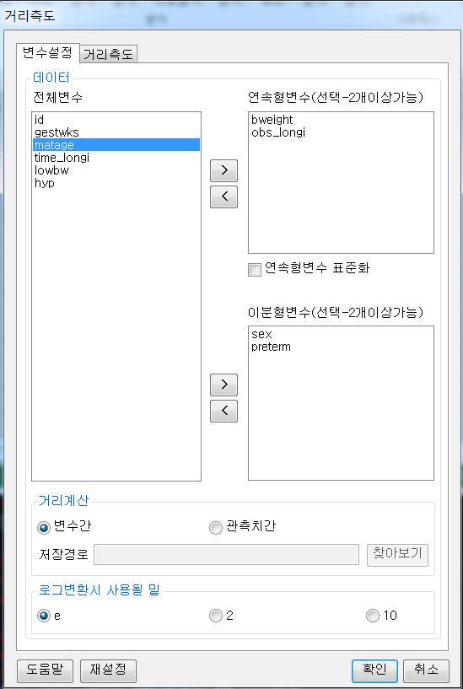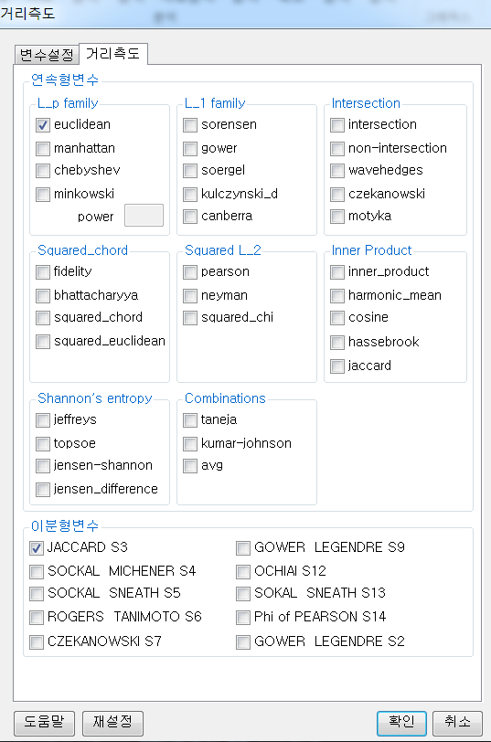

**5. 로그창:**

> REx_DIST(df20171123131836, conti_var=c('bweight','obs_longi'), binary_var=c('sex','preterm'), conti_method=c('euclidean'), power=3, binary_method=c('JACCARD S3'), by='var', unit='log', zscore=FALSE);

**ERROR! missing value where TRUE/FALSE needed**

**6. 에러메세지:**

변수설정 탭 – 이분형변수에 NA가 포함된 변수가 들어가면 해당 에러가 발생하는 것으로 보임.